新 书 推 荐

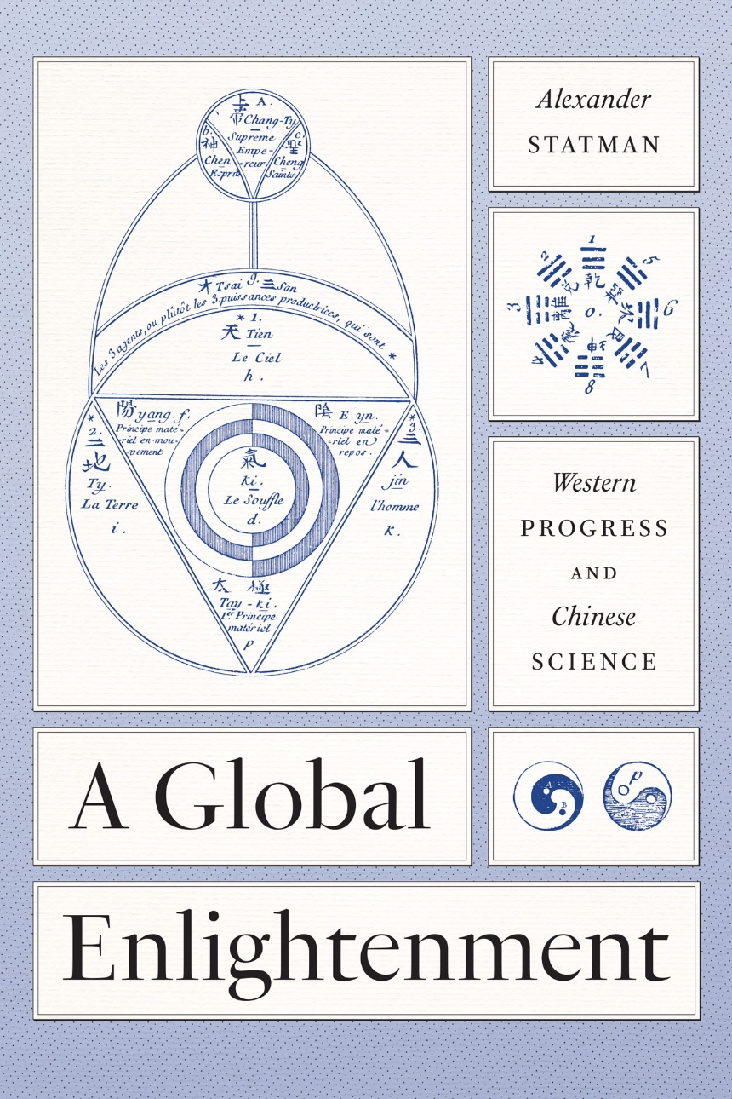
中文书名：《全球启蒙运动：西方进步与中国科学》
英文书名：A Global Enlightenment: Western Progress and Chinese Science
作 者：Alexander Statman
出 版 社：University of Chicago Press
代理公司：ANA/Leah
出版时间：2023年5月
代理地区：中国大陆、台湾
页 数：320页
审读资料：电子稿
类 型：大众哲学

内容简介：

启蒙运动不仅产生了关于进步的新思想，而且产生了关于这些思想的辩论。来自遥远时空和地点的知识对此时此地会产生怎样的启发？伏尔泰坚信他们做到了，但黑格尔则确信他们没有。早期的哲学家称赞中国哲学长久以来一直是理性典范。后来的哲学家却不以为然，认为它停留在过去。为了证明古代哲学的正确性，一群法国政治家和学者开始与耶稣会中国传教团的最后一位伟大学者进行对话……他们的交流借鉴了来自中国的学识与知识，以挑战西方与时俱进的新理念。

《全球启蒙运动》追溯了中国与西方之间被忽视的对话，对进步的历史、欧洲例外论的概念以及欧洲与中国科学的接触提出了令人信服的主张。为了讲述这个故事，作者亚历山大·斯塔特曼（Alexander Statman）聚焦于一群被他称为“启蒙运动孤儿”的知识分子，他们接受了同时代人的许多理想，但重视古代智慧。他们研究了天文记录、气球、电机、阴阳宇宙学、动物磁学和道教医学……而他们的调查研究也有助于建立一种研究全球科学史的新方法。

《全球启蒙运动》充满了最新的史料研究和引人入胜的轶事，解构了关于现代早期到现代晚期的两个常见假设。尽管历史学家认为，一个神秘而高深莫测的东方概念是启蒙运动进步理论所固有的，但斯塔特曼认为，是“启蒙运动的孤儿”把它放在那里：通过将中国视为古代智慧的源泉，他们把它变成了科学发展的陪衬。但是，尽管历史共识认为非西方思想在启蒙运动过程中被驱逐出欧洲，但斯塔特曼发现欧洲人对中国科学更感兴趣，换句话来说，中国科学——作为前身，然后作为对立面，最后作为现代性的替代品，对欧洲甚至西方产生了重要影响。

媒体评价：

“作者斯塔特曼写了一本奇妙的、引人入胜的、精彩绝伦的书——他以独特的方式展示了这一时期中西方学者之间的真正交流。他对前耶稣会传教士网络的深入了解被证明是无价的，因为他极其精确地追踪了巴黎和北京之间的知识关联。这确实是一本改变范式的书。”
——丹·埃德尔斯坦（Dan Edelstein），斯坦福大学

作者简介：

亚历山大·斯塔特曼（Alexander Statman）是加州大学洛杉矶分校法学院的杰出学者和法学博士候选人，也是威斯康星大学麦迪逊分校的前A.W.梅隆博士后研究员。

全书目录：

前言
一 哲学家孔子之死
二 前耶稣会在中国传教团
三 神秘主义的起源
四 动物磁性的阴阳理论
五 东方智慧的起源

谢谢您的阅读！
请将回馈信息发至：郭丹娅 (Leah Guo)
安德鲁﹒纳伯格联合国际有限公司北京代表处
北京市海淀区中关村大街甲59号中国人民大学文化大厦1705室, 邮编：100872
电话：010-82449325
传真：010-82504200
Email: Leah@nurnberg.com.cn
网址：www.nurnberg.com.cn
微博：http://weibo.com/nurnberg
豆瓣小站：http://site.douban.com/110577/
微信订阅号：ANABJ2002


